- 繩文時代の様相
１ 原住民と羽合
先土器時代 羽合町に先土器時代があったかどうか、ということは、現在の段階ではわからないが、この地
域では、歴史時代にわりに早くから開墾が進み、そのために遺跡が攪乱されてしまったであろうし、一体に冲積平野が大部分を占め、単一採集経済による生活に適していなかったので、いままでに遺跡も遺物も見つかっておらず立証の方法がない。しいていえば、南谷・上橋津・橋津・宇野方面の背後の丘陵や、その谷あいを注意しなければならないといえる程度である。
リス氷期時代の植 地球年代およそ１５万年の洪積世中期末のリス氷期＝第三氷期＝と洪積世後期のビュルム氷期物(トウテイラン) のころに海退現象がおこり、大陸と日本列島が連結し、日本列島が日本海湖をとりまいた時代の
中国洞庭湖や、日本海沿岸の植物系の子孫で、ここにとりのこされたものであるといわれる。
Ｖeronica－imcanal＝トウテイラン＝が、橋津海岸にわずかに余命をたもっており、原始人類と同時代に生活していたといわれる巨象マンモスの牙？も、最近＝昭和４１年１月＝島根県浜田市の沖合の海底から、岩美郡岩美町の漁船によって引上げられたというニュースに、日本海岸地域にも無土器時代に動物と人類が共存生活していたことが想像されるが、大平洋戦争前、直良信夫先生が発見した明石原人の化石骨、それから戦後、群馬県岩宿の無土器時代石器や、愛知県三ヶ日化石人骨をはじめ、その他各地で多数の打製・粗製石器の出土を検出されている今日、わが鳥取県ではその研究がひじょうにおくれている。しかし、佐々木伯耆古代文化研究所や県立科学博物館の研究活動には、多大の敬意と期待がもたれる。
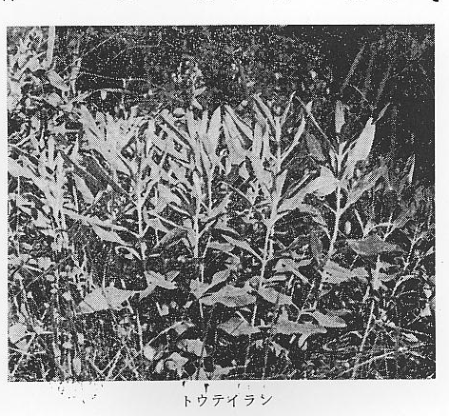
無土器時代の郷土 まして、わが羽合町では、表面採集の実例もないし、きいたこともない。したがって発掘検出を試むなど思いも及ばぬことであるから、いまのところわが郷土には、数十万年前からの遺物、古骨のよく出土する石灰岩層のない条件下では発表すべき何物も持ち合わせがない。しかし、それはこの地域に無土器時代がなかったということではない。＝大平洋戦争終戦前までは、繩文式文化時代以前に人間がいたことなどは確認されておらず、新石器時代もよほど末のこととおもわれていたが、いまでは、日本にも数十万年前、すでに原人類がいたともいわれる。＝（直良博士「古代人の生活」P、１５）

